益阳市箴言中学2017年下学期高二第一次月考生物试卷
考试时量 90分钟 满分100分
一、选择题：（请把唯一正确答案的代号涂在答题卡上，每小题2分，共60分）
1、里约奥运会的跳水池变为“绿池”，与绿藻有关。下列关于绿藻和蓝藻说法错误的是
A.都含有叶绿素 B.都属于自养生物
C.都含有核糖体 D.都有成型细胞核
2、“膜流”是指细胞的各种膜结构之间的联系和转移。下列有关叙述正确的是
A. 胰岛素的分泌过程发生“膜流”现象
B.蛋白质和RNA进出细胞核发生“膜流”现象
C. 质壁分离现象是“膜流”现象的例证
D.枯草杆菌和酵母菌都能发生“膜流”现象
3、如图为某植物细胞部分结构示意图，据图分析，下列四项叙述中正确的是( )
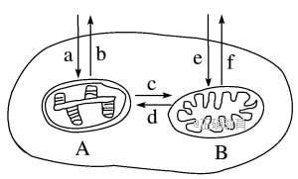
A、a、b箭头表示的是O₂进出细胞的过程
B、e、f箭头表示的是CO₂进出细胞的过程
C、以C¹⁸O₂作原料进行光合作用，在较强光照下，测得含¹⁸O的呼吸作用产物的主要去向是图中的d
D、以HO作原料进行光合作用，在较强呼吸作用下，测得含¹⁸O的光合作用产物的主要去向是图中的b
4、下列关于人体细胞分化、衰老、凋亡与癌变的叙述，错误的是
A．细胞分裂能力随细胞分化程度的提高而减弱
B．细胞凋亡有助于机体维持自身的稳定
C．衰老细胞中各种酶的活性显著降低
D．癌细胞无接触抑制特征
5、胃内的酸性环境是通过质子泵维持的，质子泵催化1分子的 ATP水解所释放的能量，可驱动1个H⁺从胃壁细胞进人胃腔和1个K⁺从胃腔进人胃壁细胞，K⁺又可经通道蛋白顺浓度进人胃腔。下列相关叙述错误的是
A.质子泵的基本组成单位可能是氨越酸
B.H ⁺从胃壁细胞进人胃腔需要载体蛋自
C.胃壁细胞内 K ⁺的含量影响细胞内液渗透压的大小
D.K⁺进出胃壁细胞的跨膜运输方式是相同的
6、通常情况下,人体组织细胞的细胞内液与组织液的生理指标最接近的是
A. Na⁺浓度 B. 渗透压 C. K⁺浓度 D. O₂ 浓度
7、某岛屿引入外来物种野兔，研究人员调查了30年间野兔种群数量的变化，并据此绘制了λ值变化曲线（如图所示）。以下叙述中正确的是
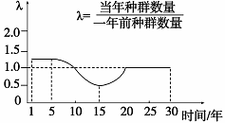
A．第1年至第5年间野兔种群增长速率不变
B．从第5年起野兔种群数量开始下降
C．第15年至第20年间野兔种群出生率大于死亡率
D．第20年至第30年间野兔种群数量增长率为0
8、如右图所示，用燕麦胚芽鞘进行实验，一段时间后，会引起弯曲现象的是
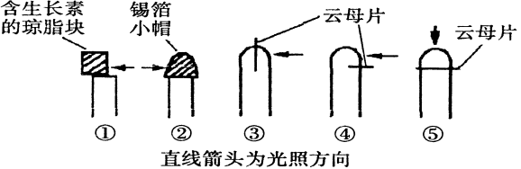
A．④⑤
B．①②③
C．①③④
D．①④
9、下图为神经调节中两个重要的结构模式图，下列选项中错误的是
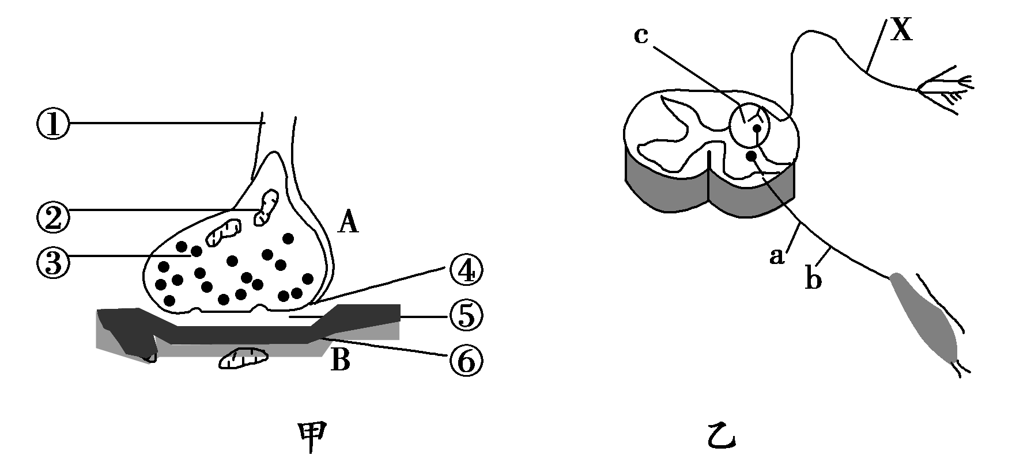
A．图甲中③内的物质为神经递质，它可以和⑥上的特异性受体结合
B．图甲为图乙中结构c的局部放大图
C．图乙中b受损的情况下，刺激a仍有感觉，但是肌肉不能收缩
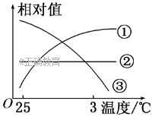
D．图乙中的X所示神经纤维为传入神经
10、右图中当环境温度从25 ℃降到3 ℃时，小白鼠体内甲状腺激素含量、尿量及酶活性的变化曲线分别为( )
A．①②③ B．①③③
C．③①② D．①①②
11、下列各项中属于相对性状的是 （ ）
A、绵羊的白毛和黑毛 B、家鸡长腿和毛腿
C、玉米的黄粒和圆粒 D、人的黑发和卷发
12、有些植物的花为两性花(即一朵花中既有雄蕊，也有雌蕊)，有些植物的花为单性花(即一朵花中只有雄蕊或雌蕊)。下列有关植物杂交育种的说法中，正确的是( )
A．对两性花的植物进行杂交需要对父本进行去雄
B．对单性花的植物进行杂交的基本操作程序是去雄→套袋→授粉→套袋
C．无论是两性花植物还是单性花植物，在杂交过程中都需要套袋
D．提供花粉的植株称为母本
13、利用“假说—演绎法”，孟德尔发现了两大遗传定律。下列关于孟德尔研究过程的分析，
正确的是( )
A．孟德尔作出的“演绎”是F₁与隐性纯合子杂交，预测后代产生1∶1的性状比
B．孟德尔假说的核心内容是“生物体能产生数量相等的雌雄配子”
C．为验证作出的假设是否正确，孟德尔设计并完成了正反交实验
D．孟德尔发现的遗传规律可以解释所有进行有性生殖的生物的遗传现象
14、对下列实例的判断中，正确的是
A、有耳垂的双亲生出了无耳垂的子女，因此无耳垂为隐性性状
B、杂合子的自交后代不会出现纯合子
C、高茎豌豆和矮茎豌豆杂交，子一代出现了高茎和矮茎，所以高茎是显性性状
D、杂合子的测交后代都是杂合子
15、一对灰翅昆虫交配产生的91只后代中，有黑翅22只，灰翅45只，白翅24只。若
黑翅与灰翅昆虫交配，则后代中黑翅的比例最有可能是( )
A．33% B．50% C．67% D．100%
16、已知绵羊角的表现型与基因型的关系如下表，下列判断正确的是
基因型 | HH | Hh | hh
公羊的表现型 | 有角 | 有角 | 无角
母羊的表现型 | 有角 | 无角 | 无角
A. 若双亲无角，则子代全部无角
B．若双亲有角，则子代全部有角
C．若双亲基因型为Hh，则子代有角与无角的数量比为1∶1
D．绵羊角的性状遗传不遵循基因的分离定律
17、水稻中非糯性(W)对糯性(w)为显性，非糯性品系所含淀粉遇碘呈蓝黑色，糯性品系所含淀粉遇碘呈红褐色。下面是对纯种的非糯性与糯性水稻的杂交后代进行观察的结果，其中能直接证明孟德尔基因分离定律的一项是( )
A．F₁产生的花粉遇碘后，一半呈蓝黑色，一半呈红褐色
B．F₁自交后结出的种子(F₂)遇碘后，3/4呈蓝黑色，1/4呈红褐色
C．杂交后亲本植株上结出的种子(F₁)遇碘全部呈蓝黑色
D．F₁测交所结出的种子遇碘后，一半呈蓝黑色，一半呈红褐色
18、孟德尔在豌豆杂交实验中，发现问题和验证假说所采用的实验方法依次是( )
A．自交、杂交和测交 B．测交、自交和杂交
C．杂交、自交和测交 D．杂交、测交和自交
19、据图，下列选项中不遵循基因自由组合定律的是 ( )
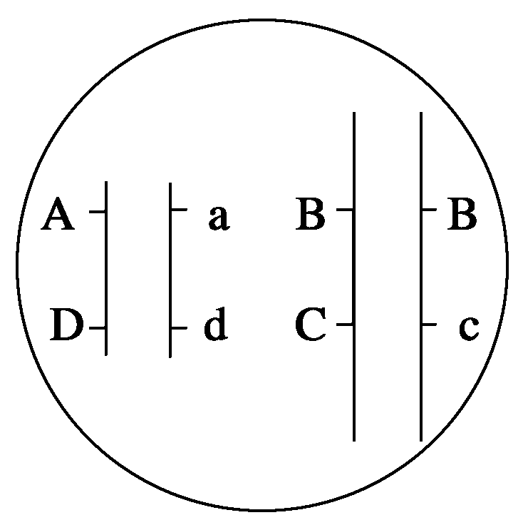
A.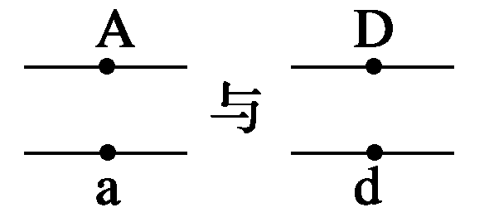 B.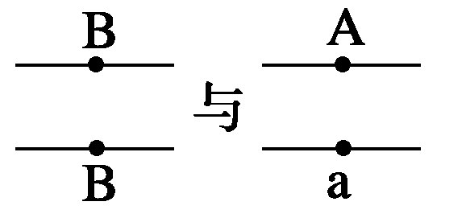
C.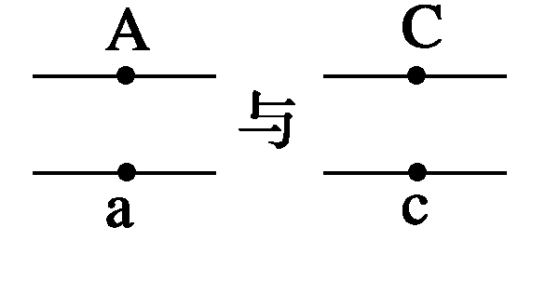 D.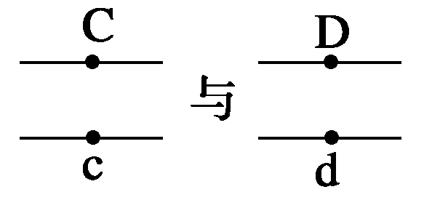
20、人类的皮肤含有黑色素，皮肤中黑色素的多少由两对独立遗传的基因（A和a，B和b）所控制，显性基因A和B可以使黑色素量增加，两者增加的量相等，并且可以累加。一个基因型为AaBb的男性与一个基因型为AaBB的女性结婚，下列关于其子女中皮肤颜色深浅的描述中错误的是
A．可产生四种表现型
B．与亲代AaBB表现型相同的有1/4
C．肤色最浅的孩子基因型是aaBb
D．与亲代AaBb皮肤颜色深浅一样的有3/8
21、关于右图说法正确的是（ ）
A.该图表示减数第一次分裂后期
B.该图可以表示次级卵母细胞
C.该图中含有4个染色体和4个染色单体
D.能产生该图的体细胞的染色体数为4条
22、果蝇的红眼基因对白眼基因为显性，位于染色体上：长翅基因对残翅基因为显性，位于常染色体上。现有一只红眼长翅果蝇与一只白眼长翅果蝇交配，雄蝇中有为白眼残翅。下列叙述错误的是（ ）
A．亲本雌蝇的基因型是
B．中出现长翅雄蝇的概率为
C．雌、雄亲本产生含配子的比例相同
D．白眼残翅雌蝇可形成基因型为的极体
23、孟德尔的豌豆杂交实验中，将纯种的黄色圆粒（YYRR）与纯种的绿色皱粒（yyrr）豌
豆杂交得F₁，F₁自交得F₂。若F₂中种子为560粒。从理论上推测，F₂种子中基因型和
个体数相符的是（ ）
 | A | B | C | D
基因型 | YYRR | yyrr | YyRr | YyRR
个体数 | 315粒 | 70粒 | 140粒 | 35粒
24、已知某一动物种群中仅有Aabb和AAbb两种类型的个体，Aabb∶AAbb＝1∶1，且种
群中雌雄个体比例为1∶1，两对基因位于两对同源染色体上，个体之间能自由交配。
则该种群自由交配产生的子代中能稳定遗传的个体占（ ）
A．1/2 B．5/8 C．1/4 D．3/4
25、对性腺组织细胞进行荧光标记，等位基因A、a都被标记为黄色，等位基因B、b都被
标记为绿色，在荧光显微镜下观察处于四分体时期的细胞。下列有关推测合理的是
A．若这2对基因在1对同源染色体上，则有1个四分体中出现2个黄色、2个绿色
荧光点
B．若这2对基因在1对同源染色体上，则有1个四分体中出现4个黄色、4个绿色
荧光点
C．若这2对基因在2对同源染色体上，则有1个四分体中出现2个黄色、2个绿色
荧光点
D．若这2对基因在2对同源染色体上，则有1个四分体中出现4个黄色、4个绿色
荧光点
26、自然状况下，鸡有时会发生性反转，如母鸡逐渐变成公鸡。已知鸡的性别由性染色体决定。如果性反转公鸡与正常母鸡交配，并产生后代（WW胚胎不能成活），后代中母鸡与公鸡的比例是 ( )
A．1∶0 B．1∶1 C．2∶1 D．3∶1
27、一个基因型为AaBb的精原细胞，在减数分裂过程中，由于染色体分配紊乱，产生了一
个AAaB的精细胞，则另外三个精细胞的基因型分别是：（ ）
A．ab，B，B B．aB，b，b C．aB，Ab， Ab D．AAaB，b，b
28、熊猫的精原细胞有42条染色体，且性别决定为XY型，则次级精母细胞处于分裂后期时，细胞内染色体的可能组成是（ ）
①40条常染色体+XX； ②40条常染色体+YY；
③20条常染色体+X； ④20条常染色体+Y
A.①② B.③④ C.①③ D.②④
29、下图表示在不同生命活动过程中，细胞内染色体的变化曲线，下列叙述正确的是( )
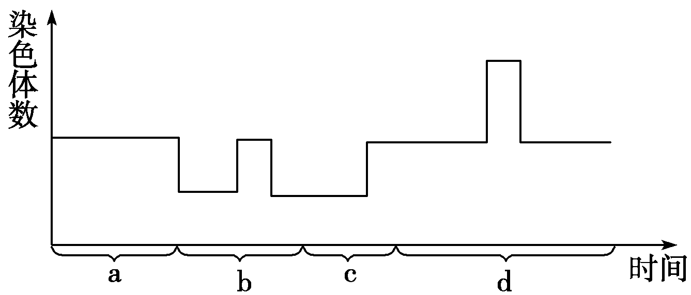
A．a过程没有姐妹染色单体 B．b过程细胞数目不变
C．c过程发生细胞融合 D．d过程没有同源染色体
30．如图表示某动物精原细胞中的一对同源染色体。在减数分裂过程中，该对同源染色体发生了交叉互换，结果形成了①～④所示的四个精细胞。这四个精细胞中，来自同一个次级精母细胞的是（ ）
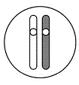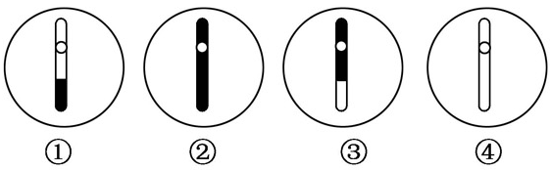
A．①②；③④ B．①③ C．①④；②③ D．②④
二、非选择题：（每空2分，共40分）
31、Ⅰ.图1-1是某家族性遗传病系谱图，（假设该病受一对遗传因子A,a控制），请回答下面的问题。
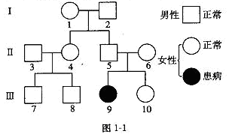
（1）该遗传病是 遗传病。
（2）III₁₀的基因型是 杂合子的概率是____ _，若III₁₀ 与一个没有的
此病的男性（其母亲患此病）结婚，他们生一个得此病的男孩的概率是
Ⅱ.某种植物雄株（只开雄花）的性染色体XY；雌株（只开雌花）的性染色体XX。等位基因B和b是伴X遗传的，分别控制阔叶（B）和细叶（b），且带X^{b}的精子与卵细胞结合后使受精卵致死。用阔叶雄株和杂合阔叶雌株进行杂交得到子一代，再让子一代雌雄个体之间随机杂交得到子二代。回答下列问题：
（1）理论上，子二代中，雄株数∶雌株数为_______。
（2）理论上，子二代雌株的叶型表现为__ _____；子二代雄株中，阔叶∶细叶
为____ _____。
32、下列是有关细胞分裂的问题。图1表示细胞分裂的不同时期与每条染色体上DNA含量变化的关系；图2表示处于细胞分裂不同时期的细胞图像。请据图回答：
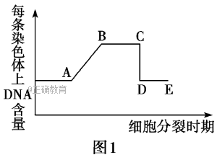
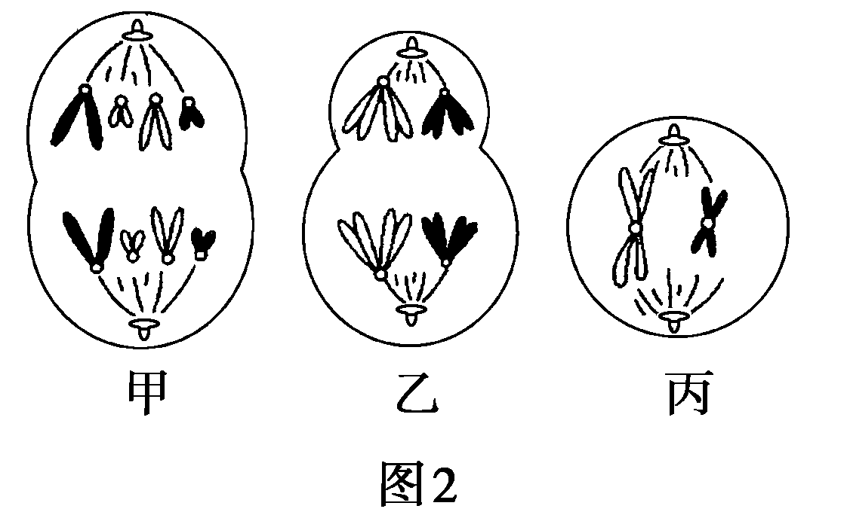
(1) 图1中AB段形成的原因是__________________，该过程发生于细胞分裂间期的_
__ 期。图1中CD段形成的原因是______________。
(2) 图2中，细胞_________处于图1中的BC段，含有同源染色体的细胞有
(3 就 图2中乙分析可知，该细胞含有___ _条染色单体。其产生的子细胞名称为________________。
33、某种植物的花色由两对等位基因A、a和B、b控制。基因A控制红色素合成(AA和Aa的效应相同)；基因B为修饰基因，BB使红色素完全消失，Bb红色素颜色淡化。现用两组纯合亲本进行杂交，实验结果如下。请回答下列问题：
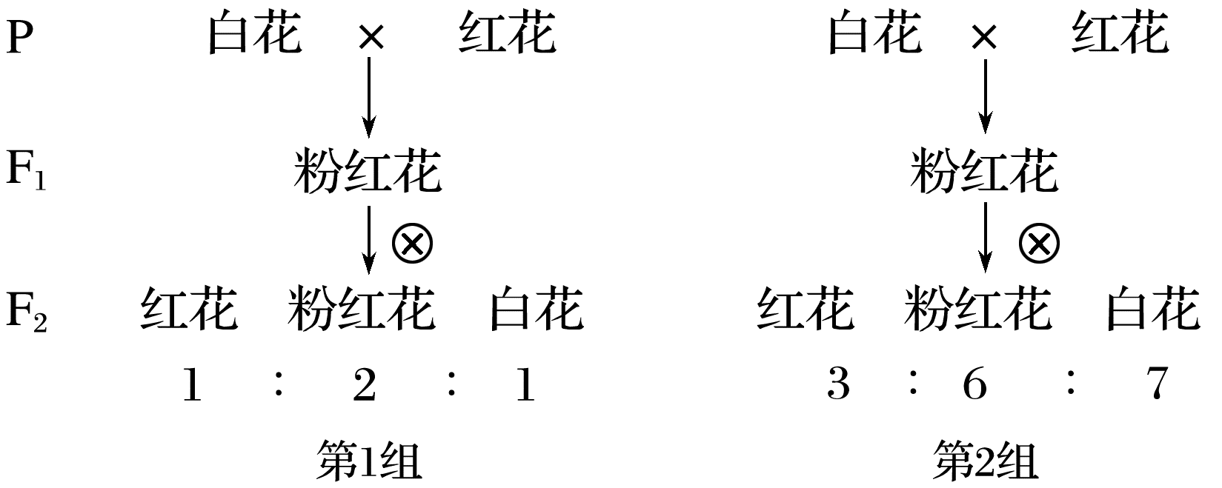
(1)根据上述第________组杂交实验结果，可判断控制性状的两对基因的遗传遵循基因的自由组合定律。
(2)在第1组、第2组两组杂交实验中，白花亲本的基因型分别是________________。
(3)让第1组F₂的所有个体自交，后代中红花∶粉红花∶白花的比例为______________。
(4)第2组亲本红花个体的基因型是________，F₂中粉红花个体的基因型是________，F₂中的开白花植株的基因型有____________种。

生物参考答案
一、选择题（每个2分共60分）
题号 | 1 | 2 | 3 | 4 | 5 | 6 | 7 | 8 | 9 | 10
答案 | D | A | C | C | D | B | D | D | C | D
题号 | 11 | 12 | 13 | 14 | 15 | 16 | 17 | 18 | 19 | 20
答案 | A | C | A | A | B | C | A | C | A | B
题号 | 21 | 22 | 23 | 24 | 25 | 26 | 27 | 28 | 29 | 30
答案 | D | B | C | B | B | C | B | A | C | C
二、非选择题（每空2分，共40分）
31、Ⅰ（1）常染色体隐性
（2）AA或Aa 2/3 1/12
Ⅱ（1）2∶1（2分）
（2）阔叶 3∶1
32． (1)DNA复制(或染色体复制) S 着丝点分裂
(2)乙和丙 甲和乙
(3)8 次级卵母细胞和第一极体
33、 (1)2
(2)AABB、aaBB(顺序不能颠倒)
(3)3∶2∶3
(4)AAbb AABb和AaBb 5

